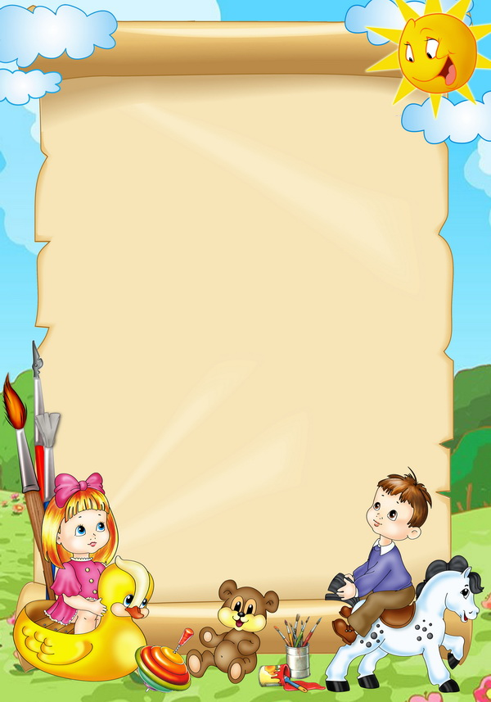

Ребята и зверята.

В жизни каждого родителя наступает момент, когда его малыш обращается с просьбой о покупке домашнего животного, обычно кошки или собаки. И тут часто приходят на ум сотни отговорок: денег нет, у бабушки аллергия на шерсть, некому ухаживать…Подождите, остановитесь на мгновение! Сейчас у вас появляется великолепная возможность положительно повлиять на развитие душевных качеств вашего ребенка. Ухаживая за домашним питомцем, ваш малыш учится самоконтролю, у него развивается произвольность. В отличие от игрушек настоящее животное сразу даст ребенку понять, что он делает что-то не так, причиняет боль или неудобство. Именно домашних животных можно найти образец бескорыстной дружбы и преданности. Именно они дают ребенку возможность научится отстаивать свою свободу и не нарушать чужое пространство без его разрешения. Животные учат нас быть уверенными в себе, знать себе цену.
Следующий шаг –это выбор домашнего любимца. Как давно подметили ученые, люди не случайно отдают предпочтение или кошкам, или собакам. Выбор часто зависит от темперамента человека. Кошки часто помогают компенсировать человеку потребность в телесном контакте, в спокойствие, в независимости. Собака же – это воплощение живого эмоционального контакта, коммуникабельности,
замечательный пример самоконтроля. Поэтому, прежде
чем приступить к воплощению мечты вашего ребенка
в жизнь, задумайтесь над его проблемами и
потребностями. Обычно дети сами интуитивно
чувствуют, что им надо.
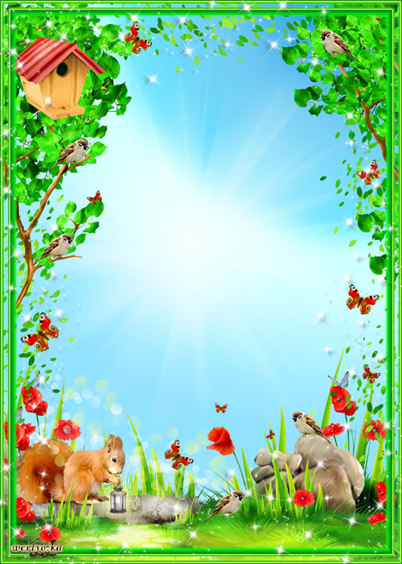

Витамин
родительской любви.

Найти свой путь в жизни невозможно без
поддержки умных, мудрых, понимающих, чутких и
любящих взрослых, любящих безумной любовью. В
отличие от требовательной любви, когда ребенка любят
за то, что он способный, аккуратный, смелый,
хозяйственный. При безусловной любви ребенка
любят таким, какой он есть. Без такой любви нет
полноценного детства, не будет и уверенности в себе,
не будет удачливости, ощущения счастья и обязательно возникнут комплексы. Безусловная любовь – благословение на всю жизнь. Любовь необходима потому, что дитя верит тем, кто его любит. А если ребенка не любят, ему некому верить. Нелюбимые в детстве, вырастая, не верят никому и ни во что. Главное, они не верят и в себя, себе самому! Неверие порождает одиночество, пессимизм и эгоизм. Возможно, поэтому-то и искажается судьба многих тех, у кого родители были заняты лишь собой, своей личной жизнью и работой. Чем меньше ласки, заботы и тепла получает ребенок, тем медленнее он созревает как личность, тем больше он склонен к пассивности и апатичности и тем более вероятно, что в дальнейшем у него сформируется слабый характер.

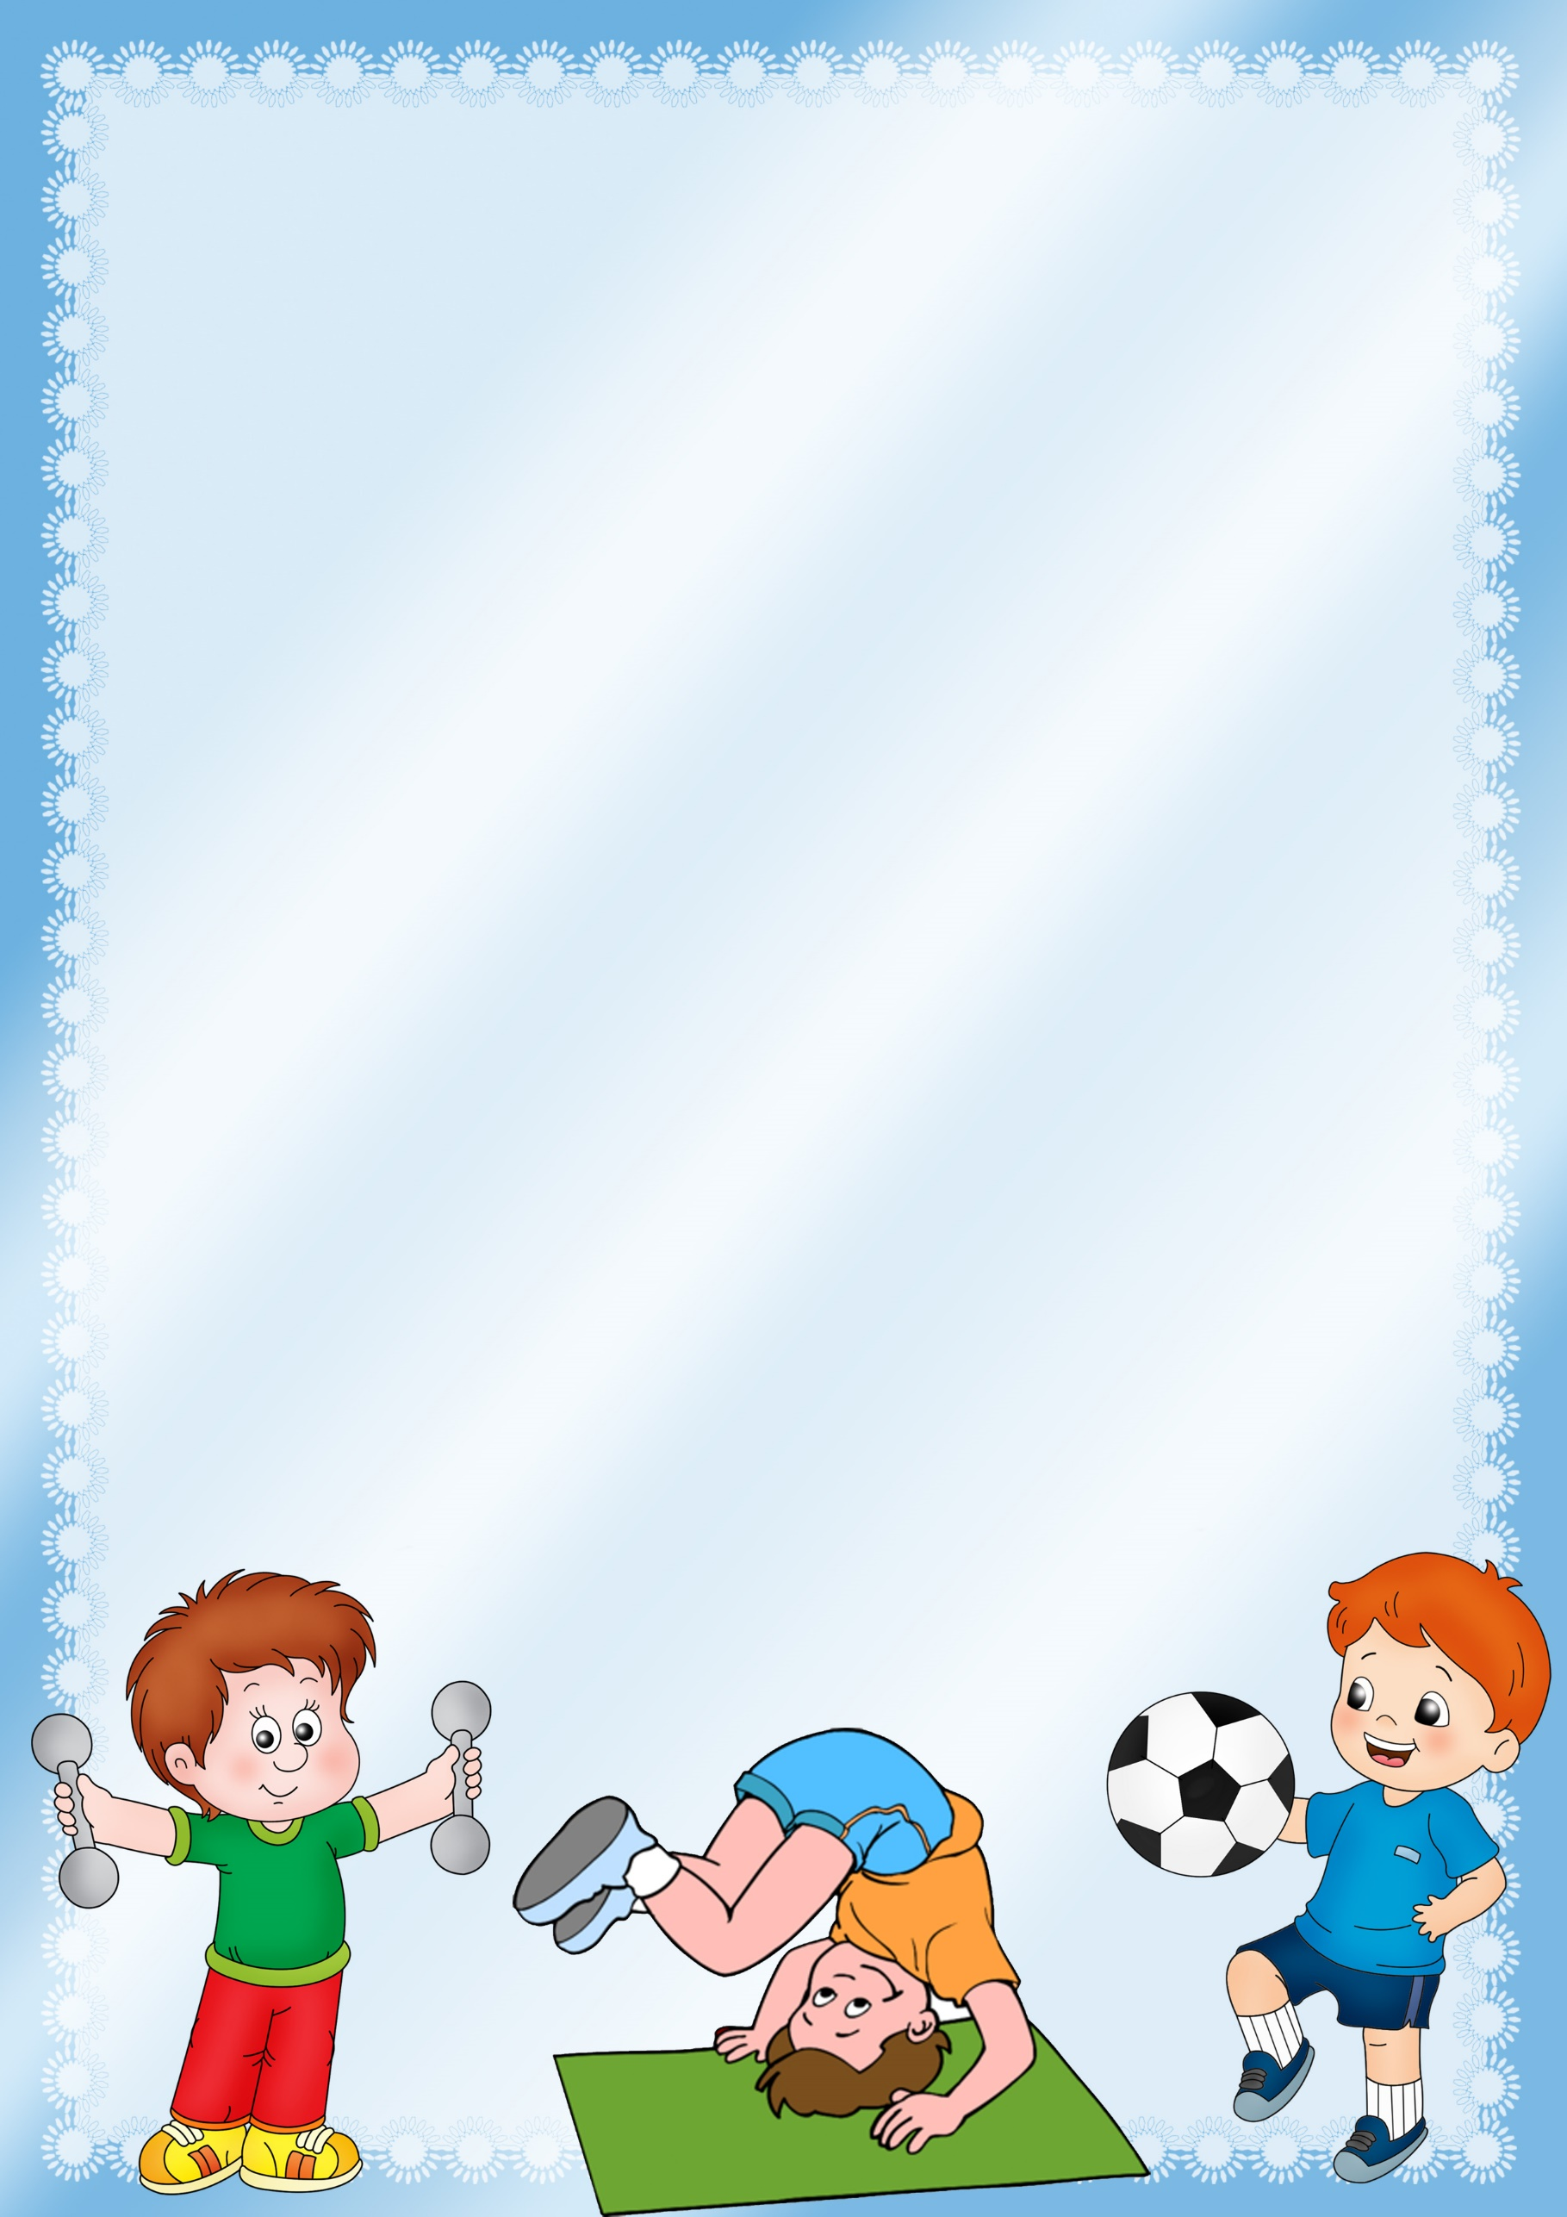
Как заинтересовать ребенка занятиями физкультурой.
Здорового ребенка не нужно заставлять заниматься физкультурой – он сам нуждается в движении и охотно выполняет новые задания. Ни в коем случае не следует принуждать ребенка к выполнению того или иного движения. Постепенно вовлекайте ребенка во все новые игры и забавы, систематически повторяйте их, чтобы ребенок закрепил изученные движения. Прекрасно, если вы ободрите ребенка похвалой, удивитесь тому, какой он крепкий, ловкий, сильный, сколько он уже умеет.
Пробудить у ребенка интерес к занятиям поможет также демонстрация его умений перед остальными членами семьи или его сверстниками. Так постепенно у него развивается уверенность в своих силах и стремление учиться дальше, осваивать новые, более сложные движения и игры.
Если у ребенка нет желания заниматься, проанализируйте причины такого негативного отношения к занятиям, чтобы в дальнейшем создавать более благоприятные условия. Кроме похвалы и поощрения, стимулом для детей может служить и убедительное объяснение, почему так необходимы занятия физкультурой.
Активный интерес к физическим упражнениям пробуждают у детей разнообразные игрушки и предметы (мячи, обручи, кегли, скакалки, кубики, санки, лыжи, качели, лесенки). Дети, которые лишены таких игрушек, имеют меньший двигательный опыт, а потому и менее ловки и проворны, менее подвижны и смелы, у них замедленная реакция. Ребенку нужно предоставить возможность что-нибудь катать, бросать, безопасно лазать, качаться…
К сожалению, в современных квартирах нет условий для полноценного двигательного развития ребенка, поэтому родителям следует создать все необходимые условия на улице, покупать разнообразные игрушки, которые бы побуждали детей двигаться. Часто в семье склонны приобретать очень дорогие, но совершенно бесполезные для здорового роста ребенка игрушки.
В связи с этим помните: чем лучше вы научите ребенка радоваться
движению и пребыванию на природе, тем лучше
подготовите его к самостоятельной жизни.

